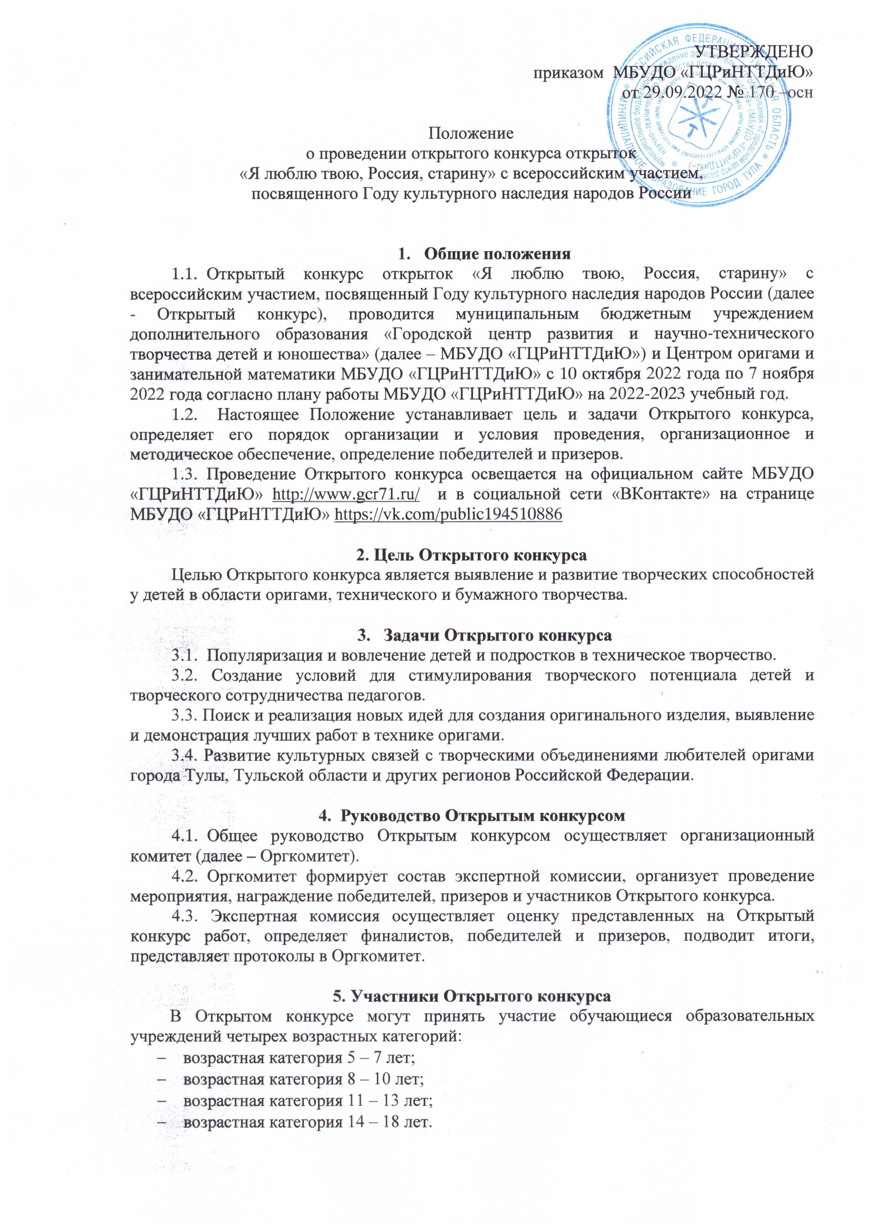

6. Порядок организации и проведения Открытого конкурса
  - Открытый конкурс проводится с 10 октября по 7 ноября 2022 года в МБУДО «ГЦРиНТТДиЮ» в очно-заочном формате.
  - Сроки приема заявок и конкурсных работ:
    - Всем участникам Открытого конкурса необходимо отправить предварительную заявку по адресу gcrt.konkurs@tularegion.org до 14 октября 2022 года в формате Microsoft Word и файл с фотографией конкурсной работы в формате JPEG (JPG). Каждую фотографию обязательно подписать: фамилия_имя_цо_2_7_лет.
    - Для участия в мероприятии НЕОБХОДИМО подать заявку на сайте «Региональный навигатор дополнительного образования детей Тульской области» в разделе «Мероприятия». Ссылка на календарь мероприятий –
https://dopobr.tularegion.ru/activity/1002/?date=2022-10-03. После выбора интересующей даты пользователь сайта нажимает на нее и раскрывает «каталог мероприятий», которые в эту дату проводятся.
Далее нужно нажать «Подробнее», чтобы открыть карточку мероприятия «Открытый конкурс открыток «Я люблю твою, Россия, старину»».
Затем пользователю сайта следует нажать на клавишу «Записаться».
Запись на открытый конкурс открыток «Я люблю твою, Россия, старину» на сайте Навигатора будет доступна до 24 октября 2022 г., каждый день с 9.00 до 17.00.
6.2.3. Также прием заявок на участие в Открытом конкурсе (Приложение 1), творческих работ и согласия на обработку персональных данных (Приложения 3, 4) осуществляется с 17 по 24 октября 2022 года с 09.00 до 17.00 по адресу: 300057, г. Тула, ул. Пузакова, д. 48, МБУДО «Городской центр развития и научно-технического творчества детей и юношества», проезд троллейбусом №1, автобусом №21 и 24, маршрутное такси № 65 до остановки «Улица Заварная».
Дополнительная информация по телефону 8(4872) 47-16-29 (Гончарова Наталья Александровна, педагог-организатор).
6.2.4. Для иногородних участников мероприятия дата отправки конкурсных работ по почте должна быть не позднее 10 октября 2022 года (по штемпелю отправки на письме или бандероли).
6.3. Предоставление заявки и конкурсной работы означает согласие участника с условиями проведения Открытого конкурса и на использование персональных данных для размещения информации, оформления итоговых и наградных документов организаторами Открытого конкурса.
6.4. Конкурсные работы должны быть выполнены индивидуально (одним автором).
6.5. К участию не допускаются работы с низким уровнем исполнения, не соответствующие теме мероприятия и требованиям, изложенным в п. 7 Положения.
6.6. Работы, предоставленные на Открытый конкурс, не возвращаются.
6.7. Конкурсные работы не рецензируются.
6.8. Апелляции по итогам Открытого конкурса не принимаются.
6.9. Конкурсные работы составят отдельную виртуальную экспозицию в социальной сети «ВКонтакте» на странице МБУДО «ГЦРиНТТДиЮ» https://vk.com/public194510886

7. Требования к конкурсной работе
7.1. Конкурсная работа представляет собой открытку размером не более 15 см х 20 см (формат А4 в сложенном виде).
7.2. Открытка изготавливается из плотной бумаги или картона.
7.3. На лицевой стороне открытки размещается плоскостная композиция из фигурок, выполненных в технике оригами.
7.4. Для оформления открытки разрешается использование изображений, выполненных на компьютере, бумажных элементов, полученных с помощью фигурного дырокола, раскрашивание и тонирование красками, карандашами или фломастерами и т.д.
7.5. На обратной стороне открытки необходимо разместить краткую информацию: название конкурсной работы, фамилия, имя, возраст автора, образовательное учреждение, населенный пункт.
7.6. К каждой конкурсной работе прилагается этикетка (Приложение 2).

8. Критерии оценки конкурсной работы:
- эстетичность и качество исполнения работы;
- творческий подход и оригинальность работы;
- насыщенность композиции и сложность выполнения фигурок оригами;
- соответствие тематике Открытого конкурса;
- художественный вкус и цветовое решение работы.

- Подведение итогов Открытого конкурса
  - Экспертная комиссия определяет победителя (1 место) и призеров (2 и 3 места) в каждой возрастной группе.
  - Конкурсные работы оцениваются жюри в соответствии с п. 8. Положения.
  - Организаторы Открытого конкурса и члены экспертной комиссии имеют право изменять количество призовых мест и объединять возрастные группы.
  - Список победителей и призёров будет размещен на сайте МБУДО «ГЦРиНТТДиЮ» http://www.gcr71.ru/ и в социальной сети «ВКонтакте» на странице МБУДО «ГЦРиНТТДиЮ» https://vk.com/public194510886 7 ноября 2022 года.
  - Победители и призеры Открытого конкурса награждаются дипломами в электронном виде.
  - Всем участникам Открытого конкурса высылается свидетельство в электронном виде до 30 ноября 2022 года.

Приложение 1
к Положению
о проведении открытого конкурса
открыток «Я люблю твою, Россия, старину»
с всероссийским участием,
посвященного Году культурного наследия народов России

ЗАЯВКА
на участие в открытом конкурсе
открыток «Я люблю твою, Россия, старину» с всероссийским участием,
посвященном Году культурного наследия народов России

Название конкурсной работы | «Русь традициями славится»
Фамилия, имя автора работы (полностью) | Иванов Дмитрий
Возраст | 10 лет
Страна | Российская Федерация
Область | Тульская область
Населенный пункт | Город Суворов
Образовательное учреждение, класс | МБОУ «Центр образования № 1»,  4А класс
Ф.И.О. руководителя (полностью), должность | Федорова Инна Сергеевна,  учитель начальных классов
Адрес электронной почты | Asd-tula@yandex.ru

Приложение 2
к Положению
о проведении открытого конкурса
открыток «Я люблю твою, Россия, старину»
с всероссийским участием,
посвященного Году культурного наследия народов России

Форма этикетки к конкурсной работе

Открытый конкурс
открыток «Я люблю твою, Россия, старину»
с всероссийским участием,
посвященный Году культурного наследия народов России
Название конкурсной работы | «Русь традициями славится»
Фамилия, имя, возраст автора | Иванов Петр, 12 лет
Наименование ОУ (полностью),  детского объединения (коллектива), населенный пункт | МБУДО «Дворец творчества»,  арт-студия «Бумажки»,  г. Щекино,  Тульская область

Внимание! Этикетку к открытке НЕ приклеивать.

Приложение 3
к Положению о проведении
открытого конкурса открыток «Я люблю твою, Россия, старину»
с всероссийским участием,
посвященного Году культурного наследия народов России

СОГЛАСИЕ
родителей (законных представителей) на обработку персональных данных обучающихся, участников открытого конкурса открыток «Я люблю твою, Россия, старину» с всероссийским участием,
посвященного Году культурного наследия народов России

Я, ______________________________________________________________________________, (фамилия, имя, отчество представителя обучающегося)
проживающий по адресу: ___________________________________________________ ________________________________________________________, паспорт серии_________
(адрес представителя обучающегося)
номер_____________, выдан ______________________________________________________
(указать орган, которым выдан паспорт)
_________________________________________________________ «___» _______ _____ года
(дата выдачи паспорта)
в соответствии с требованиями ст. 9 Федерального закона РФ от 27 июля 2006 № 152-ФЗ «О персональных данных», с целью участия в открытом конкурсе открыток «Я люблю твою, Россия, старину» с всероссийским участием, посвященном Году культурного наследия народов России, даю согласие следующему оператору персональных данных: муниципальному бюджетному учреждению дополнительного образования «Городской центр развития и научно-технического творчества детей и юношества» (далее - Оператор), адрес регистрации: 300041, Россия, г. Тула, ул. Революции, 2, фактический адрес: 300041, Россия, г. Тула, ул. Пузакова, 48 на обработку персональных данных обучающегося моего(ей) несовершеннолетнего(ей) сына (дочери):_______________________________ _____________________________________________________________________________,
(фамилия, имя, отчество участника полностью)
проживающего по адресу: ________________________________________________________
(адрес)
_____________________________________________________________________________________________
(номер свидетельства о рождении)
_____________________________________________________________________________________________(сведения о дате выдачи и выдавшем его органе)
а именно: фамилию, имя, отчество, данные свидетельства о рождении, наименование образовательного учреждения, в котором обучается ребенок, класс, адрес места жительства, номер контактного телефона или сведения о других способах связи.
Перечень действий с персональными данными: сбор, запись, проведение фото- и видеосъемки ребенка во время проведения мероприятия и использование изображений при наполнении информационных ресурсов, систематизация, накопление, хранение, уточнение (обновление, изменение), использование, распространение (в том числе передачу), обезличивание, блокирование, передача в управление образования администрации города Тулы, адрес регистрации: 300041, г. Тула, ул. Дзержинского/Советская, д. 15-17/73, фактический адрес: 300041, г. Тула, ул. Дзержинского/Советская, д. 15-17/73. Уничтожение персональных данных производится Оператором в рамках исполнения действующего законодательства Российской Федерации.
Общее описание используемых способов обработки персональных данных: смешанная обработка, с передачей по внутренней сети указанных операторов персональных данных, с передачей по сети Интернет.
Настоящее согласие действует со дня подписания до дня отзыва
в письменной форме.
_________ | ___________________________________ | ____________
(дата, месяц и год заполнения) | (Фамилия, инициалы, законного представителя несовершеннолетнего гражданина) | (Подпись)

Приложение 4
к Положению о проведении
открытого конкурса открыток «Я люблю твою, Россия, старину»
с всероссийским участием,
посвященного Году культурного наследия народов России

СОГЛАСИЕ**
на обработку персональных данных обучающихся, участников открытого конкурса открыток «Я люблю твою, Россия, старину» с всероссийским участием,
посвященного Году культурного наследия народов России

Я, ________________________________________________________________________,
(фамилия, имя, отчество обучающегося)
проживающий по адресу:______________________________________________________ _________________________________________________________, паспорт серии_______
(адрес обучающегося)
номер ______ выдан ______________________________________________________________
(указать орган, которым выдан паспорт)
__________________________________________________________ «___» _______ _____ года
(дата выдачи паспорта)
в соответствии с требованиями ст. 9 Федерального закона РФ от 27 июля 2006 № 152-ФЗ «О персональных данных», с целью участия в открытом конкурсе открыток «Я люблю твою, Россия, старину» с всероссийским участием, посвященном Году культурного наследия народов России даю согласие следующему оператору персональных данных: муниципальному бюджетному учреждению дополнительного образования «Городской центр развития и научно-технического творчества детей и юношества» (далее - Оператор), адрес регистрации: 300041, Россия, г. Тула, ул. Революции, 2, фактический адрес: 300041, Россия, г. Тула, ул. Пузакова, 48 на обработку моих персональных данных, а именно: фамилия, имя, отчество, паспортные данные, наименование образовательного учреждения, класс, адрес места жительства, номер контактного телефона или сведения о других способах связи.
Перечень действий с персональными данными: сбор, запись, проведение фото- и видеосъемки во время проведения мероприятия и использование изображений при наполнении информационных ресурсов, систематизация, накопление, хранение, уточнение (обновление, изменение), использование, распространение (в том числе передачу), обезличивание, блокирование, передача в управление образования администрации города Тулы, адрес регистрации: 300041, г. Тула, ул. Дзержинского/Советская, д. 15-17/73, фактический адрес: 300041, г. Тула, ул. Дзержинского/Советская, д. 15-17/73. Уничтожение персональных данных производится Оператором в рамках исполнения действующего законодательства Российской Федерации.
Общее описание используемых способов обработки персональных данных: смешанная обработка, с передачей по внутренней сети указанных операторов персональных данных, с передачей по сети Интернет.
Настоящее согласие действует со дня подписания до дня отзыва
в письменной форме.

_________ | ___________________________________ | ____________
(дата, месяц и год заполнения) | (фамилия, инициалы совершеннолетнего гражданина) | (подпись)

**для совершеннолетних обучающихся

